劳动包干工作记录表

英仔爱心社团支部劳动包干工作记录表
英仔爱心社团支部劳动包干工作记录
日期 | 时间 | 劳动部门 | 负责部长 | 参与人员 | 劳动内容
2026/10/10 | 12:45-13:15 | 常务部  启梦组 | 付达发 | 陈奕萌，刘可桢，李锦洋  刘厦航，王嘉文 | 地面以及绿化区（草坪、绿篱）内垃圾、树叶清理，杂草清除，灌木丛上树叶清理。
2026/10/10 | 19:00-19:30 | 启梦部  宣传部 | 邱鑫如  赵淑琳 | 陈炜均，张宇标  穆思雨 | 地面以及绿化区（草坪、绿篱）内垃圾、树叶清理，杂草清除，灌木丛上树叶清理。
2026/10/11 | 12:45-13:15 | 下雨
2026/10/11 | 18:30-19:00 | 启明星 | 李佳玮 | 崔乐鑫，蒋雨辰，赖媛，金振炜 | 地面以及绿化区（草坪、绿篱）内垃圾、树叶清理，杂草清除，灌木丛上树叶清理。
2026/10/12 | 12:45-13:15 | 萤火部 | 周忆宁 | 周忆宁，王雅宁，邬东延 | 地面以及绿化区（草坪、绿篱）内垃圾、树叶清理，杂草清除，灌木丛上树叶清理。
2026/10/12 | 18:30-19:00 | 常青藤 | 刘宇菲 | 温泉，肖志媛，吴沁轩，温昊卓，孙昕谷 | 地面以及绿化区（草坪、绿篱）内垃圾、树叶清理，杂草清除，灌木丛上树叶清理。

英仔爱心社团支部劳动包干工作成果表
英仔爱心社团支部劳动包干成果记录
日期 | 劳动开始前照片 | 活动过程中照片 | 劳动结果照片 | 参与人员合照
2026/10/10中午 | 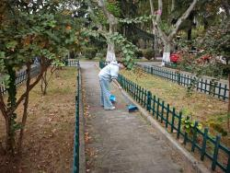 | 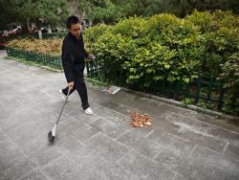 | 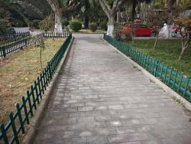 | 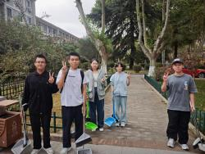
2026/10/10晚上 | 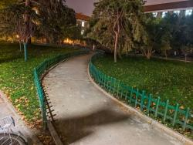 | 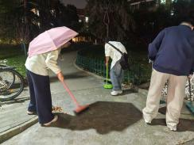 | 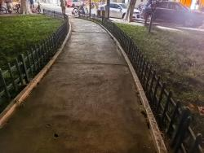 | 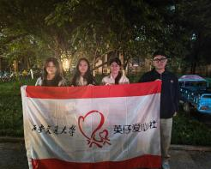
2026/10/11中午 | 下雨
2026/10/11晚上 | 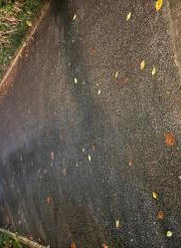 | 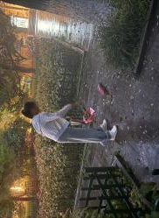 | 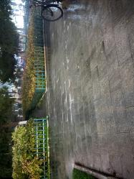 | 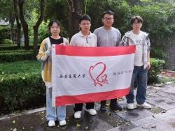
2026/10/12中午 | 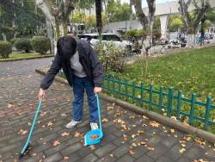 | 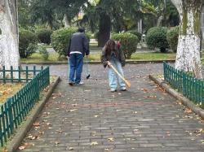 | 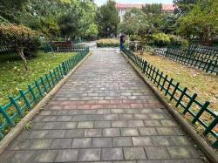 | 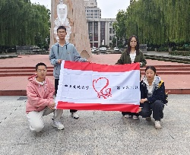
2026/10/12晚上 | 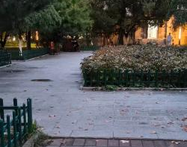 | 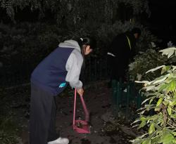 | 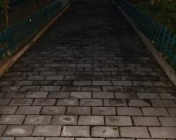 | 